社保参保证明申请流程
- 下载河北人社APP

- 登录后点击下方“服务”

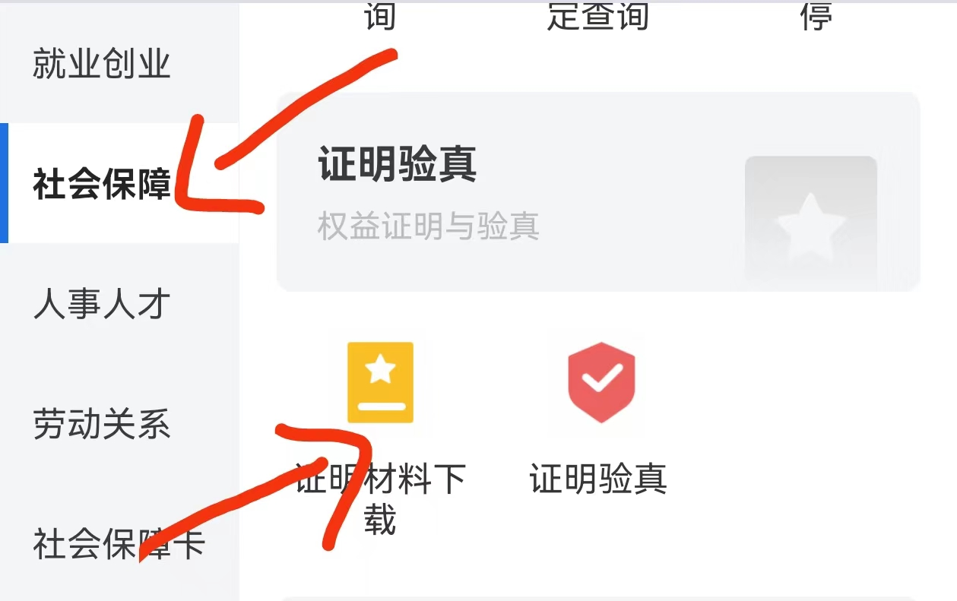
- 点击右侧“社会保障”中的“证明材料下载”

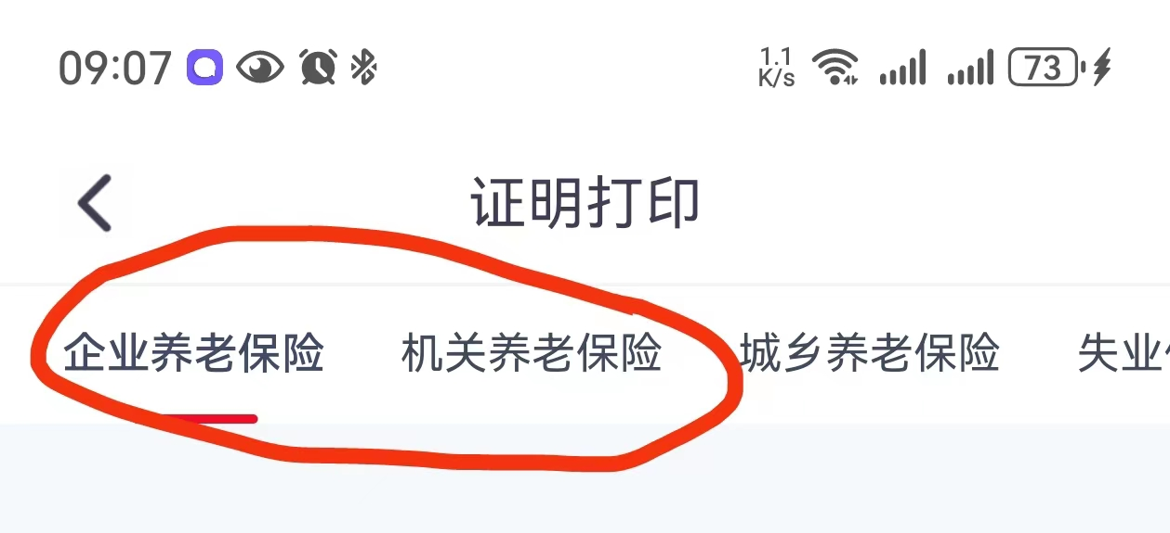
- 根据企业性质选择“企业养老保险”或者“机关养老保险”

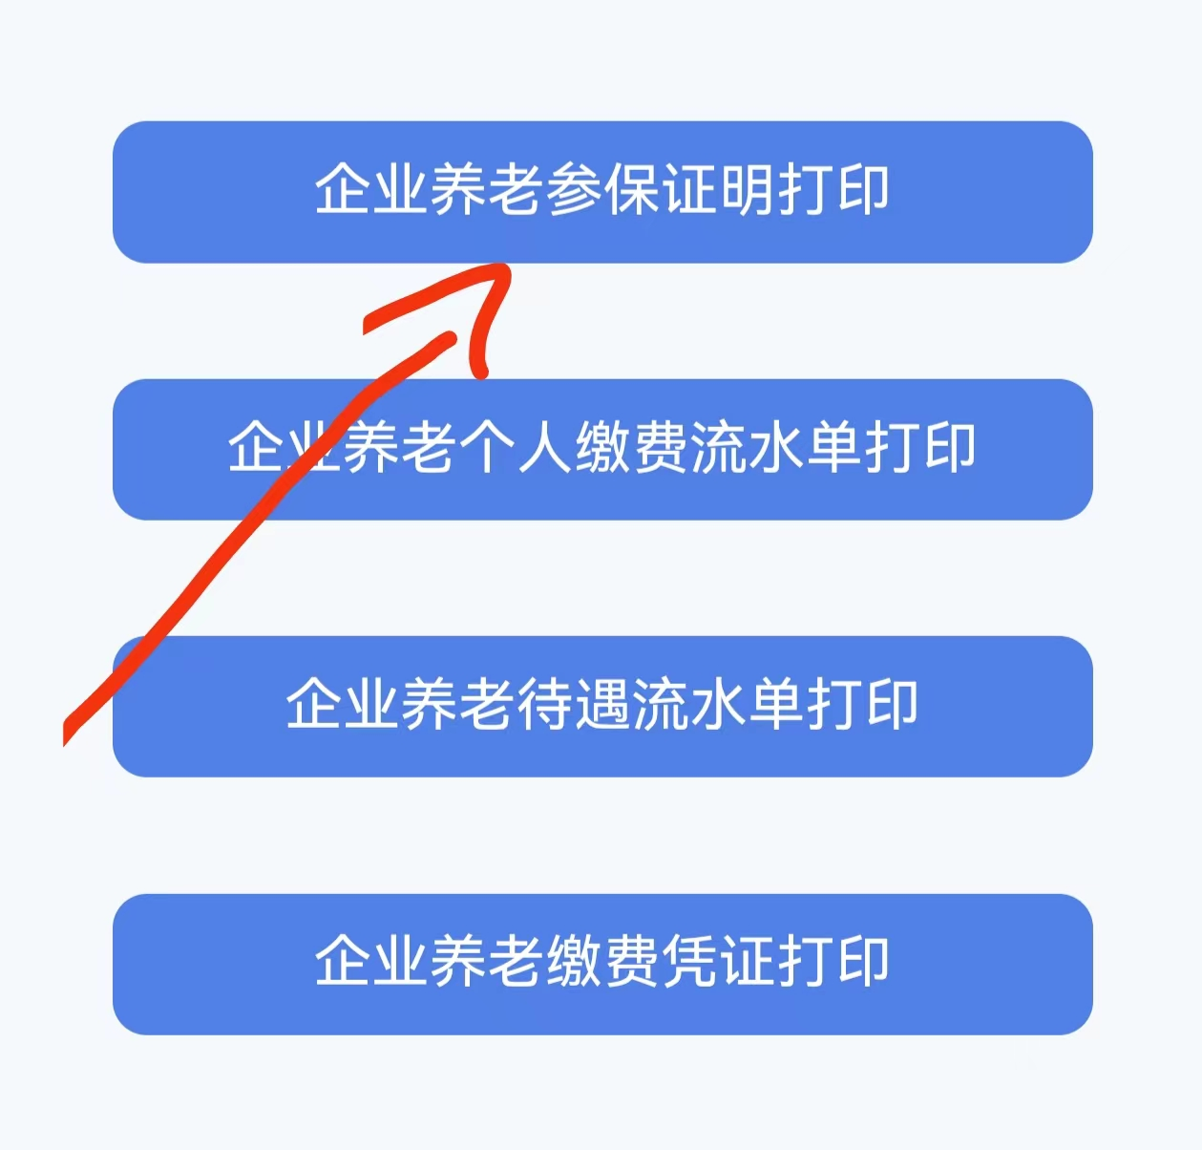
- 点击“企业养老参保证明打印”或者“机关养老参保证明打印”

- 下载材料并上传至报名系统相应位置

